**测试环境VPN使用教程**

1. **VPN作用**

本VPN可以从外网直接连入测试环境网络。

1. **VPN使用方法**
2. **左键网络图标，选择【打开网络与共享中心】**

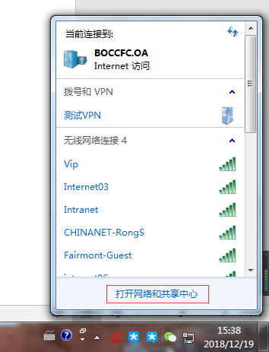

1. **选择【设置新的连接或网络】**

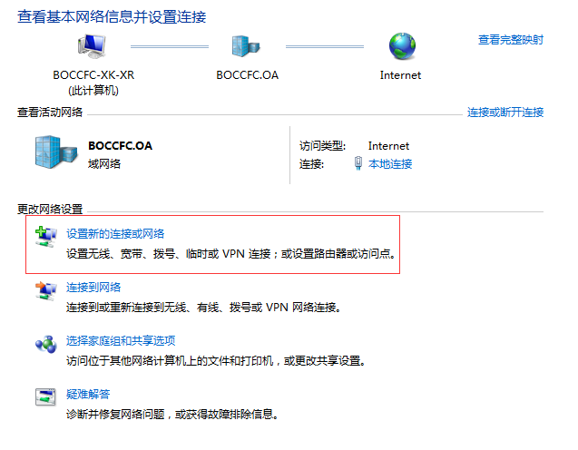

1. **选择【连接到工作区】**

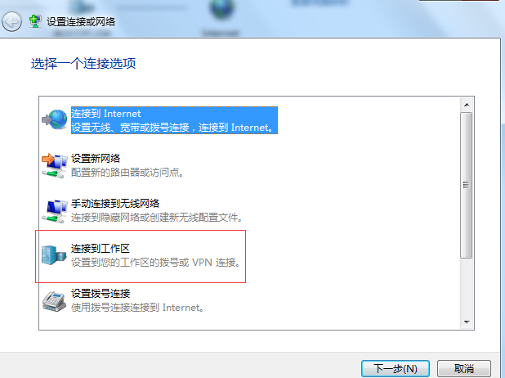

1. **选择【使用我的Internet连接（VPN）】**

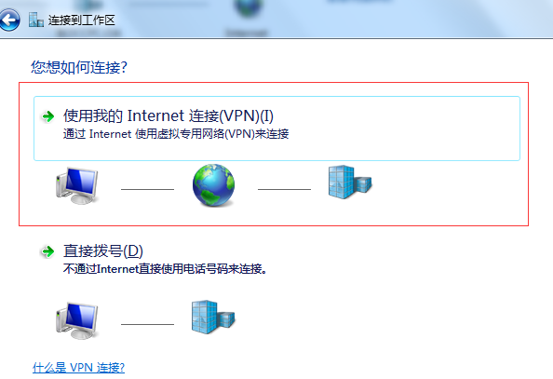

1. **VPN的Internet地址：180.167.192.11**

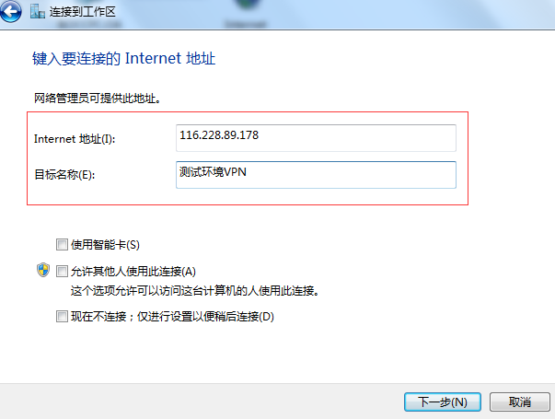

1. **输入开通的用户名和密码**

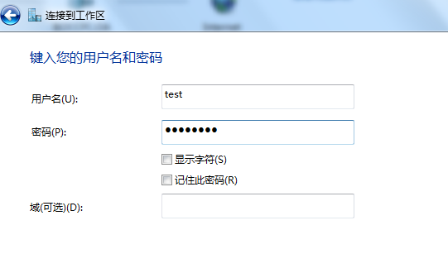

1. **设置VPN属性：**

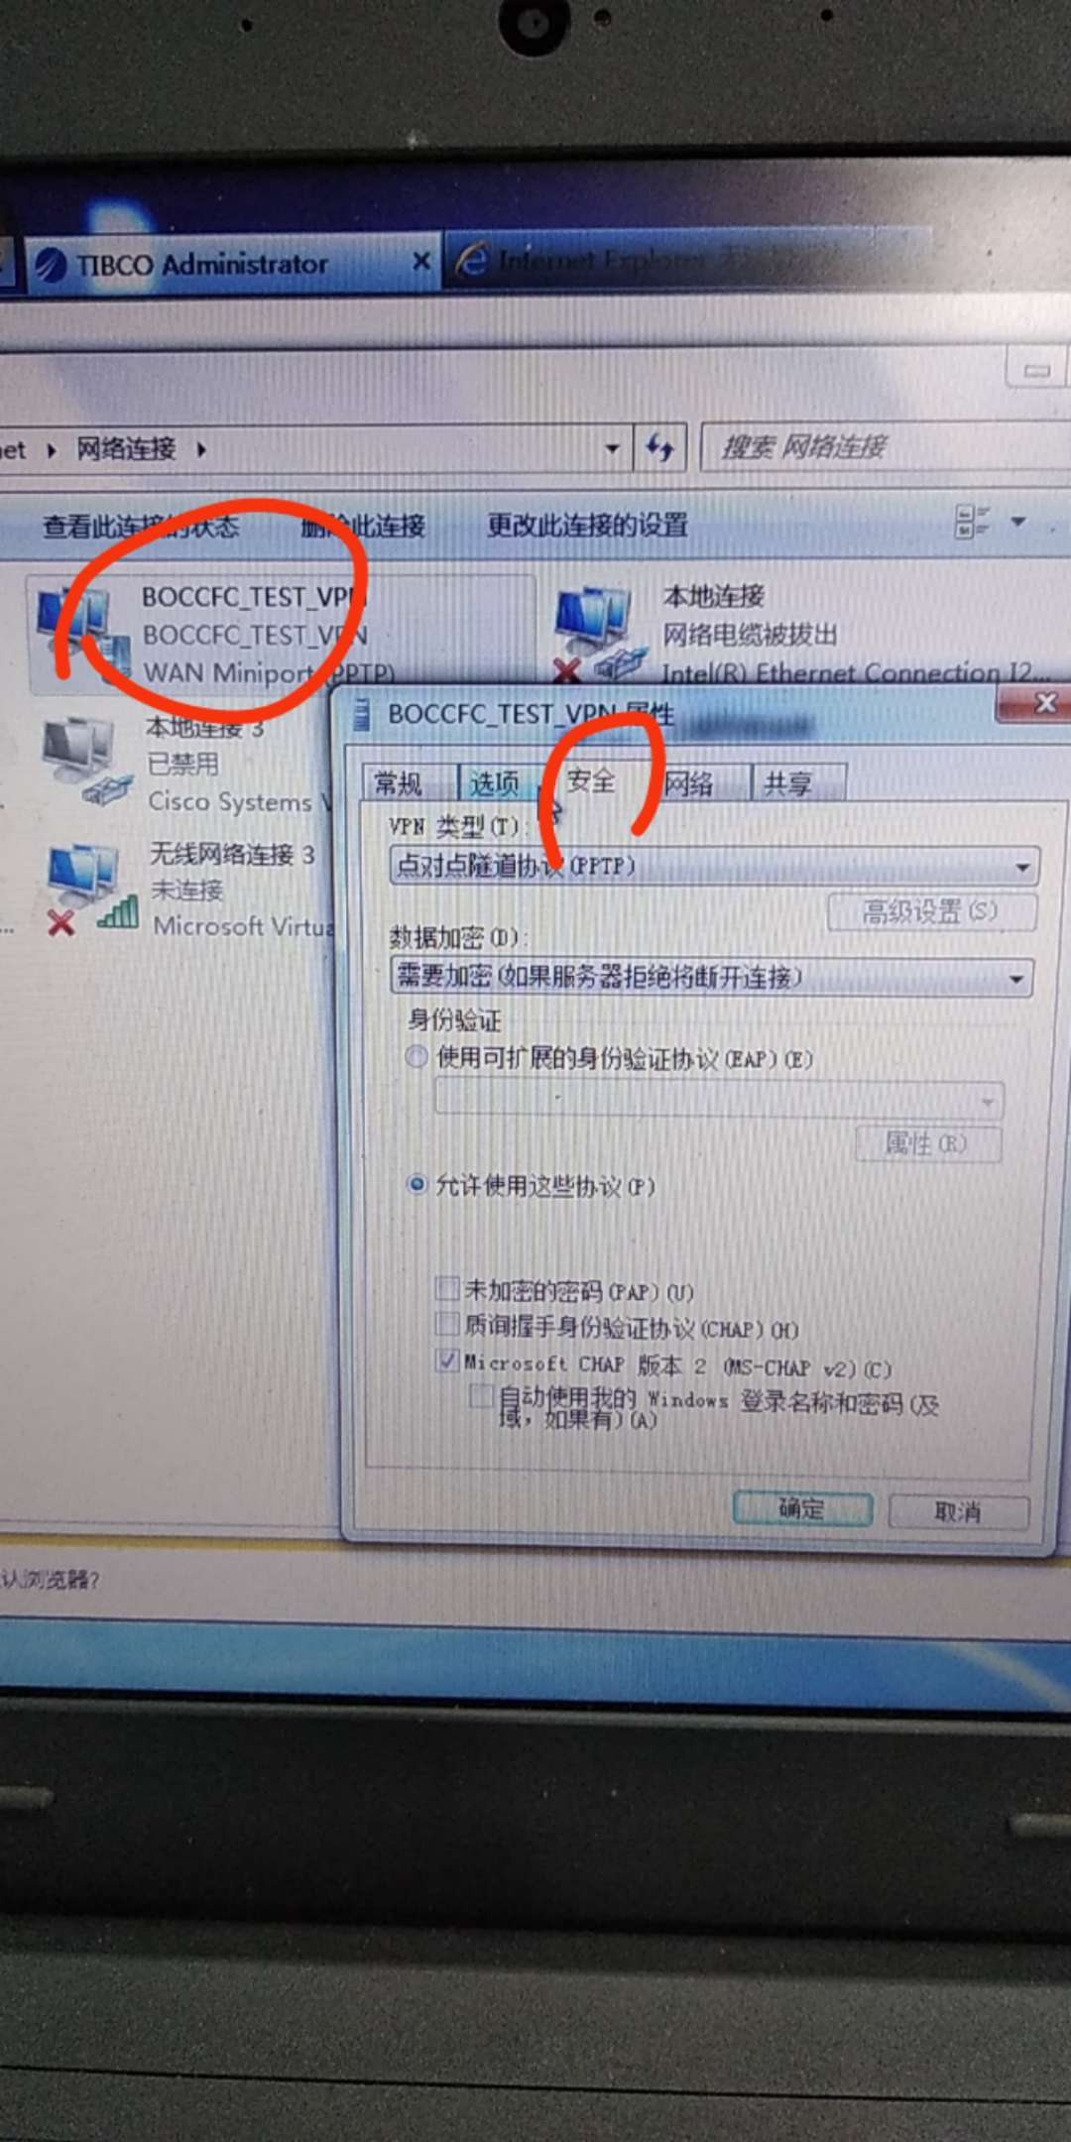





**连上vpn无法访问网络设置：**

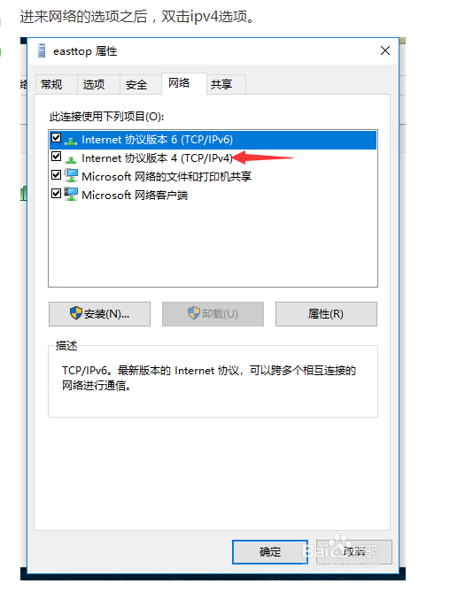

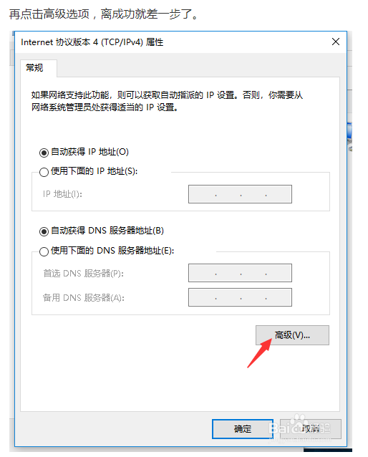

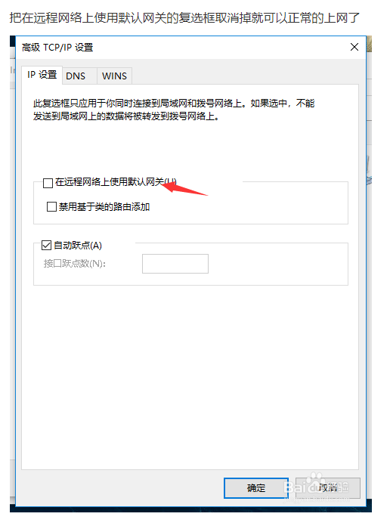

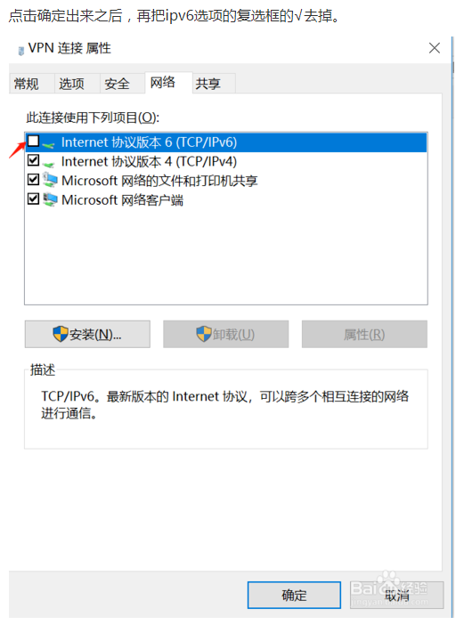

1. **设置成功后，在网络连接中会出现VPN选项，以后都可以使用此连接来拨通VPN**

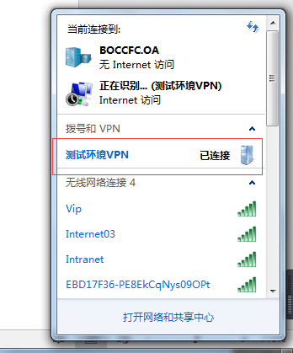

1. **生成快捷方式和断开连接方法**
2. **打开网络和共享中心**

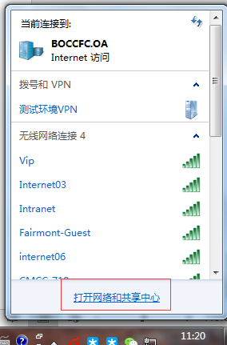

1. **更改适配器配置**

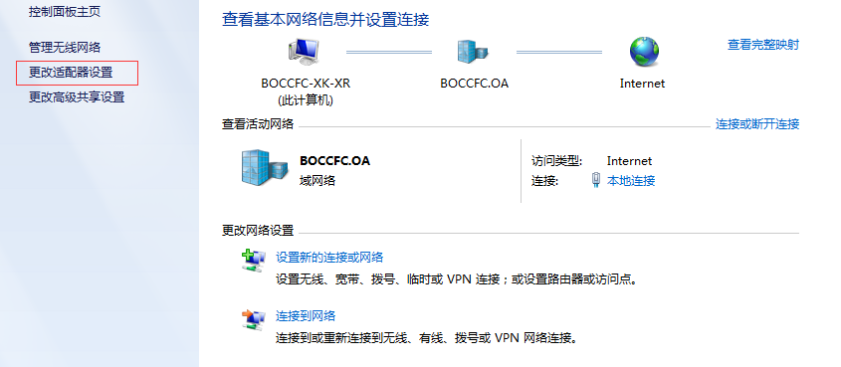

1. **创建快捷方式**

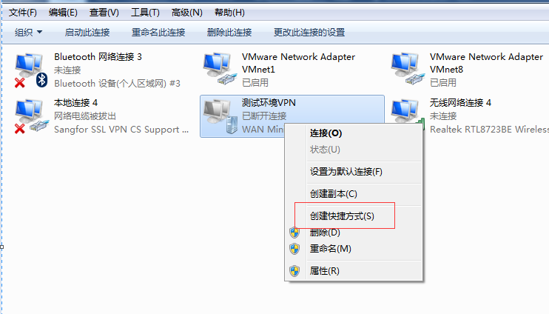

1. **可以在快捷方式直接连接和断开VPN**

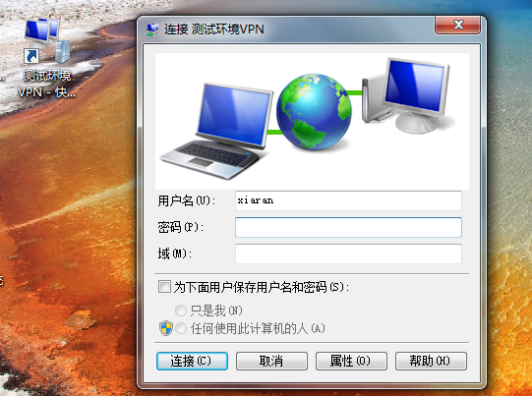

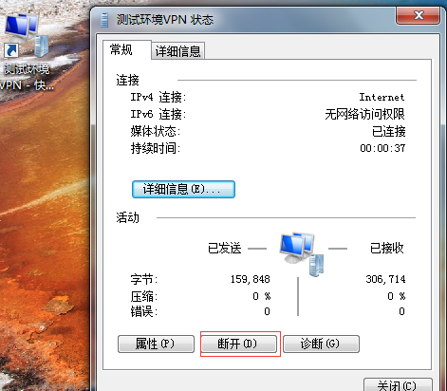

1. **开通VPN账号方法**

请联系信科部：

|  |  |  |
| --- | --- | --- |
|  | 邮箱 | 其他联系方法 |
| 夏然 | [ranxia1222@163.com](mailto:ranxia1222@163.com) | 微信 |
| 王新龙 | [Wangxl@boccfc.cn](mailto:Wangxl@boccfc.cn) | 微信 |
| 李琳 | [lilin20180813@163.com](mailto:lilin20180813@163.com) | 微信 |
| 陆琳 | [lulinvip@sina.cn](mailto:lulinvip@sina.cn) | 微信 |